**Занятие № 7**

**Расчет напряженности поля ВЧ-диапазона**

Цель работы

Проведение расчетов напряженности поля в диапазоне высоких частот (ВЧ) с целью определения уровня электромагнитного излучения и его воздействия на окружающую среду и человека

Теоретические сведения

Расчет напряженности поля, создаваемого длинноволновой радиостанцией мощностью Р, длиной волны λ, на расстоянии d, с коэффициентом усиления антенны Ga, с радио проводимостью почвы δ.

Радиоволны - это электромагнитные колебания, распространяющиеся в пространстве со скоростью света (300 000 км/сек). адиоволны переносят через пространство энергию, излучаемую генератором электромагнитных колебаний. А рождаются они при изменении электрического поля, например, когда через проводник проходит переменный электрический ток или, когда через пространство проскакивают искры, т.е. ряд быстро следующих друг за другом импульсов тока.

Электромагнитное излучение характеризуется частотой, длиной волны и мощностью переносимой энергии. Частота электромагнитных волн показывает, сколько раз в секунду изменяется в излучателе направление электрического тока и, следовательно, сколько раз в секунду изменяется в каждой точке пространства величина электрического и магнитного полей. Измеряется частота в герцах (Гц). 1 Гц - это одно колебание в секунду, 1 мегагерц (МГц) - миллион колебаний в секунду. Зная, что скорость движения электромагнитных волн равна скорости света, можно определить расстояние между точками пространства, где электрическое (или магнитное) поле находится в одинаковой фазе. Это расстояние называется длиной волны.

Частоте 1 МГц соответствует длина волны около 300 м. С увеличением частоты длина волны уменьшается, с уменьшением увеличивается. Знание длины волны очень важно при выборе антенны для радиосистемы, так как от нее напрямую зависит длина антенны. Электромагнитные волны свободно проходят через воздух или космическое пространство (вакуум). Но если на пути волны встречается металлический провод, антенна или любое другое проводящее тело, то они отдают ему часть своей энергии, вызывая тем самым в этом проводнике переменный электрический ток. Но не вся энергия волны поглощается проводником, часть ее отражается от поверхности. На этом основано применение электромагнитных волн в радиолокации. Еще одним полезным свойством электромагнитных волн является их способность огибать тела на своем пути. Но это возможно лишь в том случае, когда размеры тела меньше, чем длина волны, или сравнимы с ней.

Энергия, которую несут электромагнитные волны, зависит от мощности генератора (излучателя) и расстояния до него. По-научному это звучит так: поток энергии, приходящийся на единицу площади, прямо пропорционален мощности излучения и обратно пропорционален квадрату расстояния до излучателя. Это значит, что дальность связи зависит от мощности передатчика, но в гораздо большей степени от расстояния до него.

Радиоволны - электромагнитные поля радиочастот - являются частью широкого электромагнитного спектра с длиной волны от нескольких миллиметров до нескольких километров. Возникают они в результате колебания электрических зарядов. Чем выше частота колебаний электрических зарядов, тем короче длина волны. Различают короткие, ультракороткие (KB, УКВ), а также волны высокой, ультравысокой частоты (ВЧ, УВЧ). Электромагнитные волны распространяются со скоростью световых волн. Подобно звуковым, они обладают резонирующим свойством, вызывая в одинаково настроенном колебательном контуре совпадающие колебания.

Величина поля, создаваемого генераторами, характеризуется как напряженностью электрического поля, измеряемого в вольтах на метр (В/м), так и напряженностью магнитного поля - в амперах на метр (А/м). В качестве единицы измерения интенсивности облучения сантиметровых волн принята интенсивность, выраженная в величинах плотности потока мощности (величина энергии волн, падающей на 1 куб. см поверхности тела в секунду). Напряженность электромагнитных полей (ЭМП) в помещении зависит от мощности генератора, степени экранирования и наличия в помещении металлических покрытий и колеблется в широких пределах (10-500 Вт/кв. м), однако по мере удаления от источника падает.

К обычным источникам искусственных радиочастотных полей относят: мониторы и видеодисплеи (3-30 кГц), радиосвязь и радиовещание (30 кГц - 3 МГц), промышленные индукционные нагреватели, РЧ-аппараты для термосварки, аппаратура для медицинской диатермии (30 кГц - 30 МГц), ЧМ-радиовещание (30-300 МГц), телевещание, мобильные телефоны, микроволновые печи, аппаратура для медицинской диатермии (0,3-3 ГГц), радары, спутниковые линии связи, СВЧ-связь (3-30 ГГц), а также различное радиотехническое оборудование СВЧ- и КВЧ-диапазонов (3-300 ГГц).

В диапазоне частот 30 кГц - 300МГц интенсивность ЭМИ РЧ оценивается значениями напряженности электрического поля (Е, Вольт/м) и напряженности магнитного поля (Н, Ампер/м).

В диапазоне частот 300МГц - 300ГГц интенсивность ЭМИ РЧ оценивается значениями плотности потока энергии (ППЭ, Вт/м2, мкВт/см2).

Переменное электромагнитное поле представляет собой совокупность магнитного и электрического полей и распространяется в пространстве в виде электромагнитных волн. Область распространения электромагнитных волн от источника излучения условно разделяют на три зоны:

**- ближнюю (зону индукции),**

**- промежуточную (зону интерференции)**

**- дальнюю (волновую или зону излучения).**

**Ближняя зона** имеет радиус, равный1/6длины волны, от излучателя. **Дальняя зона** начинается с расстояния от излучателя, равного примерно 6 длинам волн. Между ними располагается **промежуточная зона**.

Для оценки ЭМП в этих зонах используются **разные принципы**. **В ближней и промежуточной зонах** электромагнитная волна еще не сформирована. Поэтому интенсивность ЭМП в этих зонах оценивается **раздельно напряженностью электрической и магнитной составляющих поля**. В этой зоне обычно находятся рабочие места по обслуживанию источников ВЧ- и УВЧ-колебаний.

**В дальней (волновой) зоне**, в которой практически находятся рабочие места по обслуживанию СВЧ-аппаратуры, электромагнитная волна уже сформировалась. Здесь ЭМП оценивается не по напряженности, а **по энергии (мощности)**, переносимой волной в направлении своего распространения. Эта энергия оценивается **плотностью потока энергии** (ППЭ), т. е. количеством энергии, приходящейся в единицу времени на единицу поверхности (Вт/м2).

Напряженность ЭМП на рабочих местах и в местах возможного нахождения персонала не должна превышать следующих предельно допустимых значений:

по электрической составляющей, В/м:

50 - для частот от 60 кГц до 3 МГц;

20 - для частот от 3 МГц до 30 МГц;

10 - для частот от 30 до 50 МГц;

5 - для частот от 50 до 300 МГц.

По магнитной составляющей, А/м:

5 - для частот от 60 кГц до 1,5 МГц; 0,3 - для частот от 30 МГц до 50 МГц. В диапазоне частот 300 МГц - 300 ГГц нормируется плотность потока энергии (ППЭ) электромагнитного поля. Предельно допустимая ППЭ зависит от допустимого значения энергетической нагрузки на организм человека и времени пребывания в зоне облучения, но во всех случаях она не должна превышать 10 Вт/м2, а при наличии рентгеновского излучения или высокой температуры воздуха в рабочих помещениях (выше 28°С) - 1 Вт/м2

Максимальные значения плотности потока магнитной индукции (В) в пригородных электричках достигают 75 мкТл при среднем значении 20 мкТл; - функциональные передатчики: радиовещательные станции низких частот (30 - 300 кГц), средних частот (0,3 - 3 МГц), высоких частот (3 - 30 МГц) и сверхвысоких частот (30 - 300 МГц); телевизионные передатчики; базовые станции систем подвижной (в т. ч. сотовой) радиосвязи; наземные станции космической связи; радиорелейные станции; радиолокационные станции и т.п. В длинном перечне источников электромагнитного загрязнения можно выделить в первую очередь те, с которыми приходится сталкиваться чаще всего.

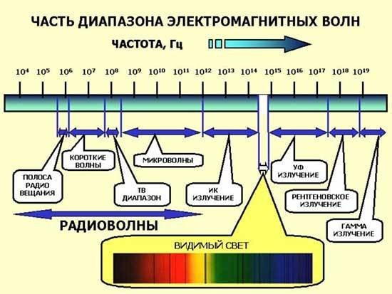

Рисунок 7.1. Диапазон ЭМП

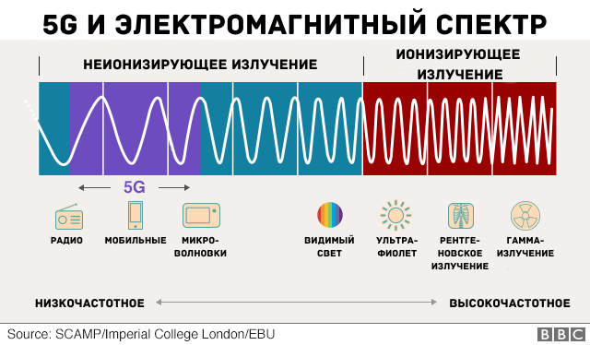

Рисунок 7.2. 5G и электромагнитный спектр

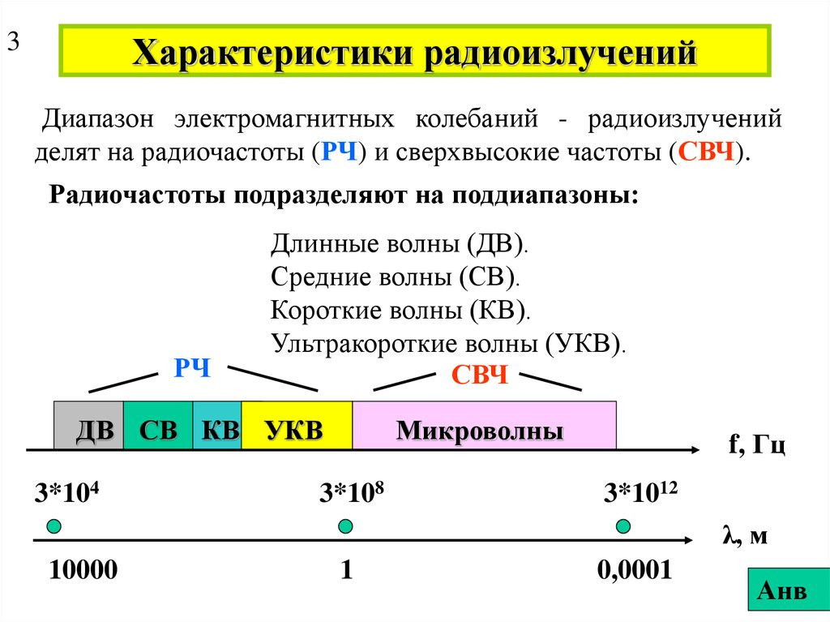

Рисунок 7.3. Характеристики радиоизлучений

**Исходные данные**

Таблица 7.1.

|  |  |  |  |  |  |
| --- | --- | --- | --- | --- | --- |
| Варианты к решению задач по расчету напряженности поля ВЧ-диапазона | | | | | |
| Вариант |  |  |  |  |  |
| (последняя цифра |  |  |  |  |  |
| номера студенческого билета | λ, м | Р, кВт | Ga | Θ | δ, См/м |
| I | 1650 | 300 | 1,1 | 7 | 0,003 |
| 2 | 40 | 150 | 240 | 10 | 0,001 |
| 3 | 1200 | 250 | 1,04 | 4 | 0,01 |
| 4 | 80 | 100 | 200 | 3 | 0,001 |
| 5 | 1750 | 350 | 1,1 | 4 | 0,00075 |
| 6 | 20 | 100 | 180 | 5 | 0,001 |
| 7 | 1050 | 250 | 1,05 | 7 | 0,003 |
| 8 | 70 | 100 | 205 | 4 | 0,001 |
| 9 | 1900 | 350 | 1,2 | 5 | 0,01 |
| 0 | 50 | 120 | 200 | 4 | 0,001 |

Таблица 7.2.

|  |  |  |  |  |  |  |  |  |  |  |
| --- | --- | --- | --- | --- | --- | --- | --- | --- | --- | --- |
| Расстояние d, м | Предпоследняя цифра номера студенческого билета | | | | | | | | | |
|  | 1 | 2 | 3 | 4 | 5 | 6 | 7 | 8 | 9 | 0 |
| dl | 400 | 500 | 300 | 600 | 520 | 660 | 400 | 450 | 550 | 650 |
| d2 | 700 | 800 | 600 | 900 | 800 | 960 | 750 | 800 | 950 | 900 |
| d3 | 1100 | 1200 | 1150 | 1300 | 1350 | 1100 | 1250 | 1300 | 1400 | 1500 |
| d4 | 1500 | 1600 | 1700 | 1700 | 1600 | 1500 | 1600 | 1700 | 1800 | 1600 |
| d5 | 2000 | 2100 | 2000 | 2200 | 2000 | 2300 | 2400 | 2500 | 2000 | 2100 |

Таблица 7.3.

|  |  |  |
| --- | --- | --- |
| Наименование диапазона | Частотные границы | Длины волны |
| Длинные волны (ДВ) | 30-300 кГц | 10000-1000 м |
| Средние волны (СВ) | 0,3-3 МГц | 1000-100 м |
| Короткие волны (КВ) | 3-30 МГц | 100-10 м |
| Ультракороткие волны (УКВ) | 30-300 МГц | 10-1 м |
| Сверхвысокочастотные волны (СВЧ) | 300 МГц-300 ГГц | 1 м-1 мм |

Таблица 7.4

Основные параметры почвы трасс

|  |  |  |
| --- | --- | --- |
| Вид поверхности | θ | δ, См/м |
| Влажная почва, ровная поверхность | 5-15 | 0,003 |
| Влажная почва с низкой растительностью | 4 | 0,01 |
| Сухая почва, песок | 2-10 | 0,001 |
| Почва, покрытая лесом | 4 | 0,001 |
| Крупные города | 3-5 | 0,00075 |

Таблица 7.5

Предельно допустимые уровни (ПДУ) воздействия ЭМИ РЧ на человека

|  |  |  |
| --- | --- | --- |
| Диапазоны частот | Размерность | ПДУ |
| 30 - 300 кГц | В/м | 20 |
| 0,3 - 3 МГц | В/м | 10 |
| 3-30 МГц | В/м | 4 |
| 30 - 300 МГц | В/м | 2 |
| 300 МГц - 300 ГГц | мкВт/см2 | 1 |

К ВЧ-диапазону относятся длинные, средние и короткие волны (см. табл.5.1).

**Методика решения**

В этом диапазоне расчетная напряженность поля может быть определена только в волновой зоне (зоне излучения), т.е. когда

(7.1.)

здесь d - расстояние от антенны до точки измерения;

L - максимальные размеры антенны.

Расчет напряженности поля в зоне излучения, как правило, производится для электрической составляющей ЭМП - Е (В/м), по формуле Шулейкина-Ван-дер-Поля:

(7.2.)

здесь Е - напряженность электрической составляющей ЭМП, В/м;

Р - мощность передатчика, Вт;

Ga - коэффициент усиления антенны;

d - расстояние от антенны до точки измерения, м;

F - множитель, ослабления для определения потерь электромагнитной энергии в почве, зависит от параметров почвы, расстояния от точки измерения до антенны и длины волны. Он определяется из соотношения:

(7.3.)

здесь х - величина, называемая "численным значением". В диапазоне **длинныx исредних волн**, когда выполняется условие:

(7.4.)

ее определяют по формуле:

(7.5.)

а в диапазоне **коротких волн**:

 (7.6.)

здесь **λ** - длина волны, м;

θ- относительная диэлектрическая проницаемость;

δ *-* радиопроводимость почвы, вдоль которой распространяется волна (θ и δ из табл. 7.4).

Приведенный выше метод определения напряженности поля приемлем при круговой диаграмме излучения и для направления максимального излучения главного лепестка диаграммы. ПДУ - табл. 7.5

По представленным исходным данным провести расчет, сравнить со стандартами, построить графики зависимости Е *=f(dn).* Сделать выводы.

Контрольные вопросы

1. Волны какой длины относятся к ВЧ-диапазону?

2. По каким параметрам определяется степень воздействия ЭМП на биологиче­ские объекты?

3. Объясните понятие "электромагнитное загрязнение окружающей среды".

4. Какие нарушения в состоянии здоровья возможны при воздействии ЭМП ВЧ-диапазона?

5. Экранирование рабочего места от источника излучения.

6. Из каких материалов изготавливают экраны для защиты от ионизирующих излучений?

7. Предельно-допустимые интенсивности.

8. Что такое поглощенная, экспозиционная и эквивалентная доза излучения?

9. Какими приборами измеряются ионизирующие излучения?

10. Основные физические характеристики ионизирующих излучений.